1. Проект межевания территории по внесению изменений в проект межевания территории поселка Таёжного в городе Сургуте, утвержденный постановлением Администрации города от 16.07.2013 № 5110 «Об утверждении проекта межевания территории поселка Таёжного в городе Сургуте» (с изменениями 27.02.2015 № 1338, 03.06.2016 № 61, 28.04.2017 № 3498, 26.04.2018 № 2986, 14.03.2019 № 1696, 10.04.2019 № 2383, 06.03.2024 № 952, 06.05.2025 № 2177, от 14.07.2025 № 3672, 11.09.2025 № 5647),
в части квартала Т-11.

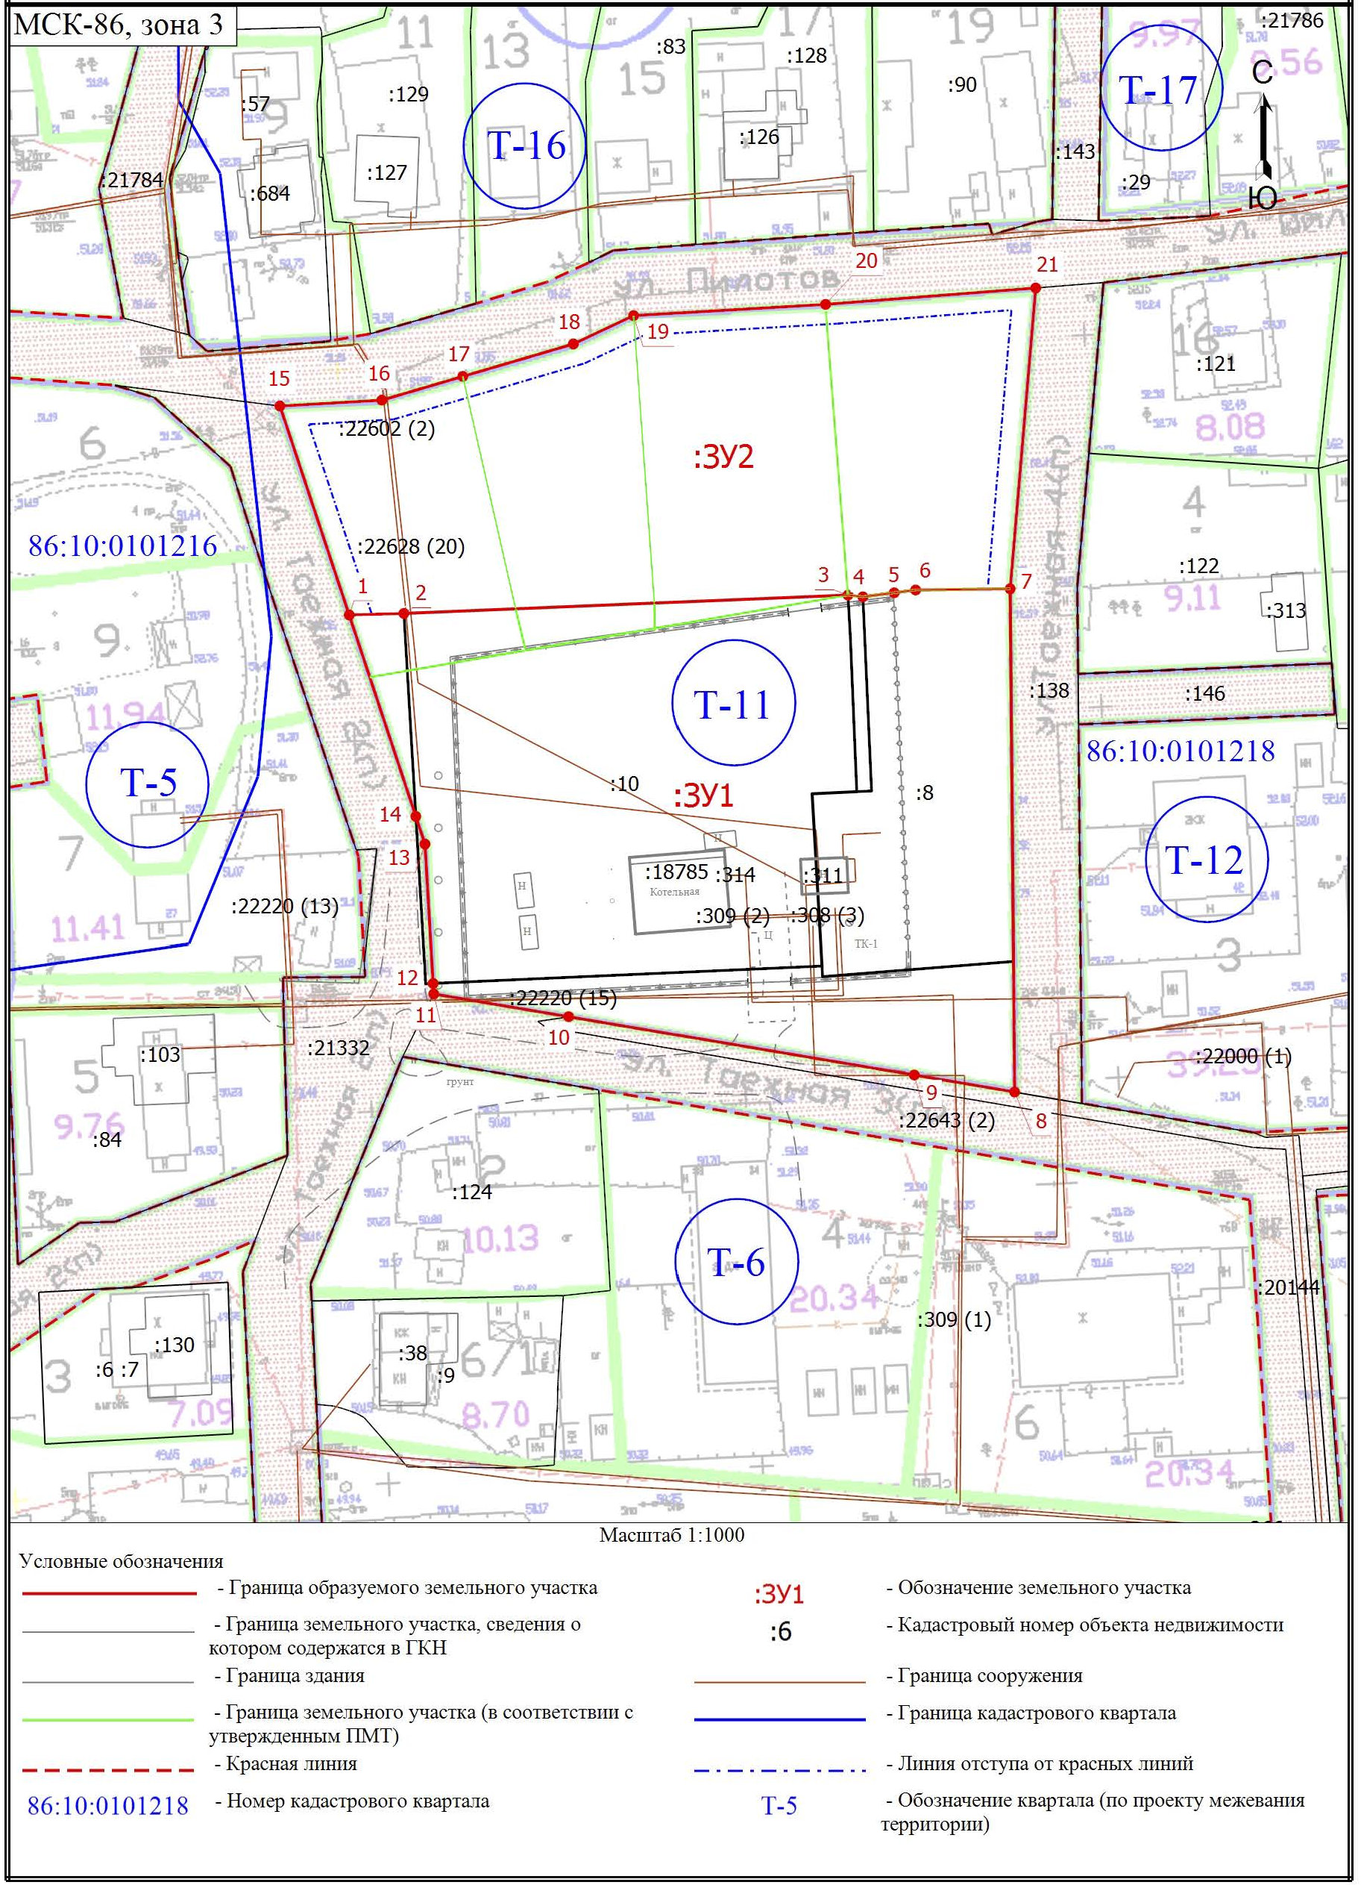

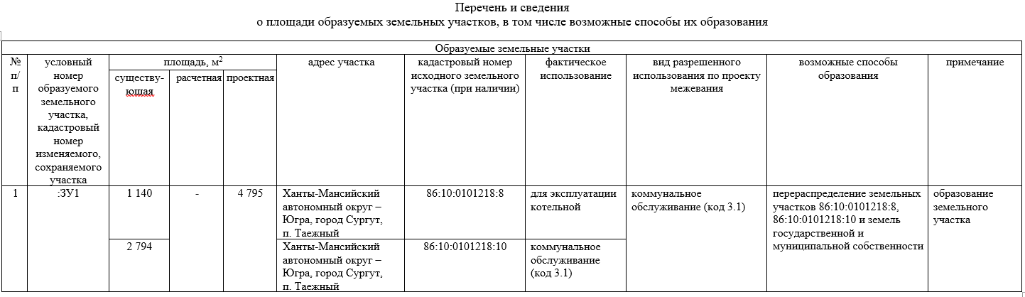
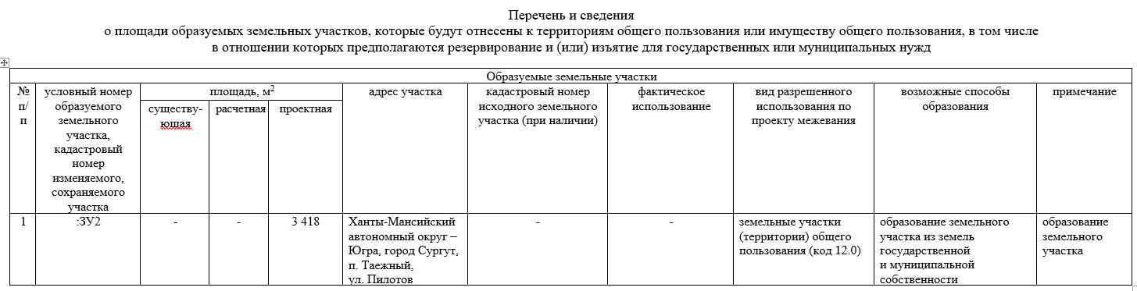

Выкопировка из действующего проекта межевания территории поселка Таёжного в городе Сургуте
